**学校召开2022年度领导班子述职考评会**

2月14日上午，学校2022年度领导班子述职考评会在教学楼205室顺利召开。上海城建职业学院组织部副部长张静、组织部汪春磊到会指导，学校领导、全体中层干部、教职工代表参加会议。

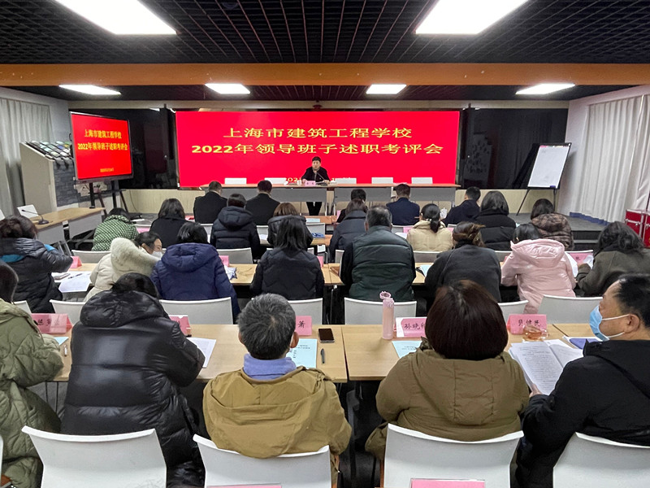

会上，党委书记吕力代表学校领导班子作述职报告。报告从坚定不移全面从严治党，加强党对学校的全面领导；坚持校园安全稳定底线，全力以赴打赢上海保卫战；服务国家和上海重大战略，持续提升社会服务能力；完善科学的教育治理体系，全面深化教育领域综合改革；聚焦高素质技能人才培养，提升创新策源功能和服务能级五个方面，全面总结了2022年度学校领导班子的工作。全体领导班子成员作了2022年度个人述职书面报告。

全体与会代表对学校领导班子、班子成员2022年度履职情况和学校全面从严治党工作进行了民主测评。